**Лабораторная работа 2**

**Задание 1: дать определение SCORM**

SCORM курс — это созданная по особому стандарту серия обучающих занятий, которую поддерживают большинство LMS. Стандарт SCORM содержит принятый во всём мире свод правил с описанием структуры электронных уроков и техническими характеристиками.

**Задание 2: описать преимущество ресурсов, выполненных в стандарте SCORM**

* Стандартизированные спецификации для разработки продуктов в сфере дистанционного обучения.
* SCORM обеспечивает простую миграцию контента.
* Простая коммуникация между LMS и обучающим контентом.
* Разработка интерактивных курсов дистанционного обучения.
* «Наблюдение» за пользователями во время прохождения курсов.
* Качественный контент
* Интерактивный опыт

**Задание 3: Графическое представления SCORM**

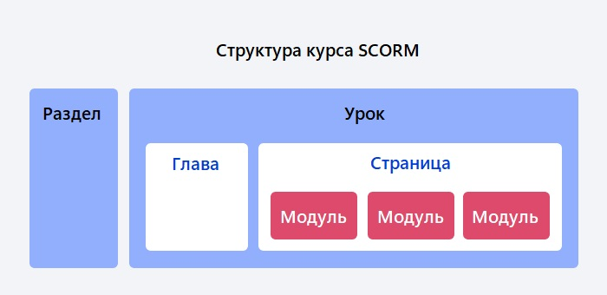

**Задание 4: инструмент SCORM**

1. EdApp

Позволяет импортировать, редактировать и внедрять курсы из других LMS или экспортировать их в новые платформы электронного обучения. Но EdApp отличается от других программ тем, что вы можете брать существующие курсы в формате SCORM и превращать их в высокоэффективный контент для микрообучения. Используя простой шаблон для перетаскивания, вы можете за считанные минуты или часы собрать уроки, состоящие из кусочков, и доставить их непосредственно на мобильные устройства ваших сотрудников. Благодаря использованию хорошо продуманных интерактивных элементов и функций геймификации, вы также можете повысить вовлеченность вашей команды и процент завершения обучения.

2. iSpring Suite

Программа на базе PowerPoint. Позволяет быстро создавать электронные курсы на основе презентаций и слайдов. Инструмент содержит готовые модули для разнообразных учебных задач: редактор тестов, редактор видеолекций, диалоговый тренажер.

3. Coassemble

Это программное обеспечение SCORM и облачная LMS, которая позволяет менеджерам по обучению и тренерам разрабатывать интерактивные электронные курсы SCORM. С помощью авторского инструмента вы можете выбирать из более чем 40 готовых шаблонов контента, настраивать уроки и публиковать содержимое курса всего за несколько кликов. Также имеется широкий выбор шаблонов интерактивных тестов, которые можно использовать для включения оценки обучения в конце каждого курса.

4. Inquisic

Обеспечивает легкую совместимость с другими системами электронного обучения LMS, благодаря совместимости с SCORM. С помощью этого программного обеспечения SCORM вы можете развернуть, управлять и отслеживать сотни курсов, а также автоматизировать зачисление на курсы, уведомления о завершении и создание отчетов без лишних хлопот. Инструмент также включает в себя ключевые концепции смешанного обучения с помощью таких функций, как обучение на рабочем месте и задания, которые позволяют вашим сотрудникам выполнять задания в режиме реального времени и отправлять задания для оценки знаний. Социальное обучение также интегрировано в платформу благодаря таким функциям совместной работы, как сообщества пользователей, пользовательские каналы, дискуссионные доски и уникальный встроенный инструмент обмена сообщениями. Вы также можете разработать индивидуальные пути обучения для своих сотрудников с помощью нескольких курсов, домашних заданий и сертификатов об окончании курса.

5. Knowbly

Программное обеспечение для SCORM и обучения сотрудников, разработанное Turning Technologies, чтобы помочь специалистам L&D создавать эффективные учебные решения в масштабе. Благодаря высокочувствительному инструменту создания курсов, вы можете легко создавать и настраивать интерактивный учебный контент, который легко работает на настольных, планшетных и мобильных устройствах. Вы можете создавать динамичные и увлекательные цифровые учебные материалы с помощью таких функций, как интерактивные викторины, игры, симуляции, инфографика, флеш-карты и простые в использовании шаблоны курсов. Вы можете повторно использовать большинство учебных материалов или переносить их в другие LMS, публикуя их в виде пакетов формата SCORM или xAPI. Хотя стартовая цена в 395 долларов США довольно высока, вы получите неограниченный доступ к курсам, тестам и даже хранилищу.